Art, états,
et pouvoir
Art, créations, cultures
Griser le(s) domaine(s)
Art, espace,
temps
Arts, techniques, expressions
Arts, mythes et religions
Arts, rupture, continuité

De l’Antiquité
Au IXe s.

Lien avec la SVT : génétique

Par Andrew Niccol

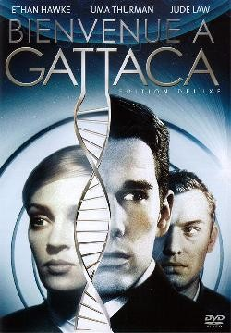

Du IXes. à la fin du XVIIe s.

XVIIIe et XIXe s.

Le XXe siècle et notre époque

Jaquette du DVD de
Bienvenue à Gattaca (1998)
"Résister à travers les arts"

Arts du son

Arts du spectacle vivant

Arts de l’espace

Arts du langage

Arts du quotidien

Arts du visuel
Film / Cinéma

Bande annonce en VO : https://www.youtube.com/watch?v=7u3RrbNpRUQ
Bande annonce en VF : http://www.dailymotion.com/video/xll3o4_bienvenue-a-gattaca-bande-annonce-vf_shortfilms
Générique du Film : http://www.dailymotion.com/video/xgfgyj_1997-gattaca-generique-andrew-niccol_shortfilms

Présentation de l’œuvre étudiée :

Titre : Cliquez ici pour taper du texte.
Genre cinématographique : Cliquez ici pour taper du texte.
Auteur : Cliquez ici pour taper du texte.
Année : Cliquez ici pour taper du texte.
Acteurs principaux : Cliquez ici pour taper du texte.
Résumé : Cliquez ici pour taper du texte.
Autres films de cet auteur : Cliquez ici pour taper du texte.

Description de la jaquette du DVD du film :
Vous pouvez observer 3 personnages :
- un homme et une femme au second plan, fusionnés et séparés à la fois par une double hélice positionnée au premier plan,
- un homme en 3° plan.
A l’arrière-plan, des cercles bleus concentriques, un fond lumineux.

La double hélice du premier plan se retrouve dans plusieurs scènes du film. Exemple : Escalier de l’appartement de Jérôme
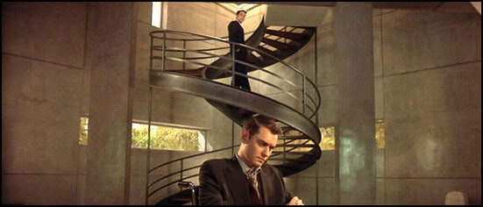

Elle doit être associée aux lettres du mot GATTACA, qui apparaissent en surbrillance dans le générique : Quelles sont ces lettres ? Cliquez ici pour taper du texte.

L’HOMME DU SECOND PLAN :
L’homme du second plan est le personnage principal du film. Qui est-il ? (nom du comédien, nom du personnage dans le film) ?
Cliquez ici pour taper du texte.

Regarder cet extrait : http://www.dailymotion.com/video/x8qgfi_bienvenue-a-gattaca-extrait_shortfilms

Comment sa naissance est-elle qualifiée dans le film ? Que signifie-t-elle ?
Cliquez ici pour taper du texte.

Un test sanguin est pratiqué dès la naissance de ce personnage.
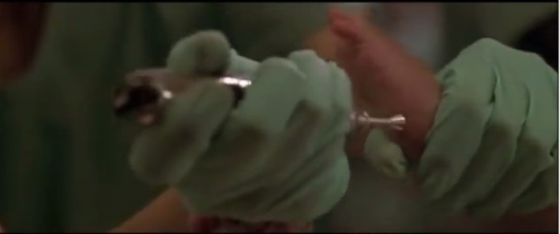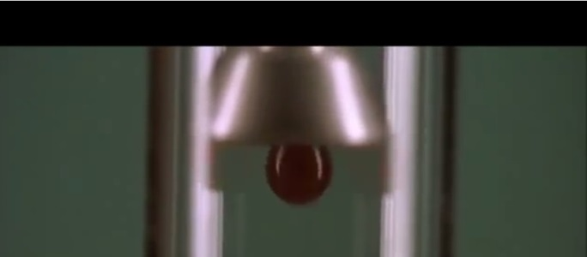

Dans quel but ? Cliquez ici pour taper du texte.

Que détermine-t-il ? Cliquez ici pour taper du texte.
Il mène une vie d’usurpateur à Gattaca centre de recherche spatiale où ne rentre pas qui veut !

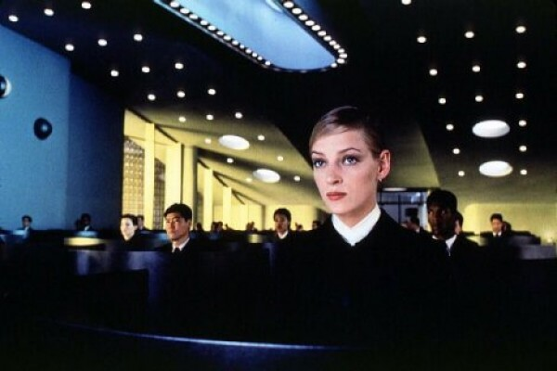
Gattaca :

Décrivez l’allure générale des personnages qui y travaillent, l’expression de leurs visages, l’aspect des lieux, l’impression générale qui se dégage ? (environnement… chaleureux ? hostile ? froid ? impersonnel) ?

Cliquez ici pour taper du texte.
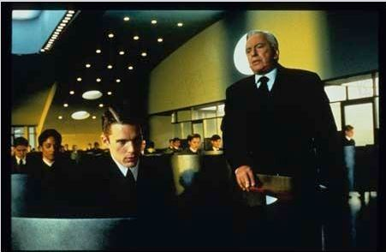
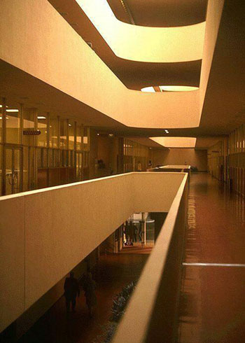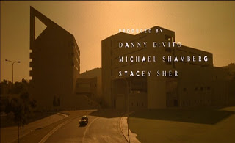
Contrôle d’identité à Gattaca….
Une main tient un aspirateur et aspire ce qui se trouve entre les touches du clavier.
Que recherche-t-on ? Pourquoi ?

Cliquez ici pour taper du texte.

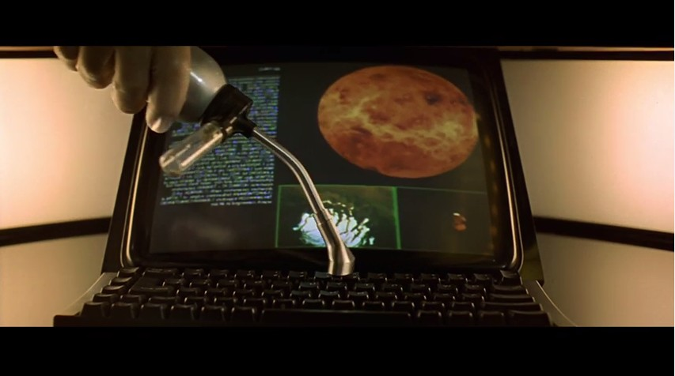

Pour travailler à Gattaca, ce personnage se douche tous les jours. Il se colle une goutte sang sous le doigt. Il se place une poche d’urine sur la cuisse. Voir le générique (lien ci-dessous)
http://www.dailymotion.com/video/xgfgyj_1997-gattaca-generique-andrew-niccol_shortfilms

Pourquoi ?
Cliquez ici pour taper du texte.

LA FEMME DU SECOND PLAN : 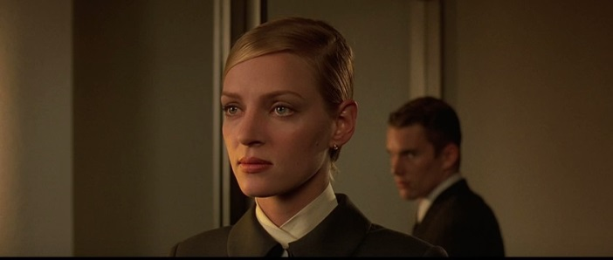

Qui est-elle ? (son nom d’actrice et son nom dans le film)
Cliquez ici pour taper du texte.

Décrire cette femme, son visage : Cliquez ici pour taper du texte.

L’Homme au 3° PLAN : 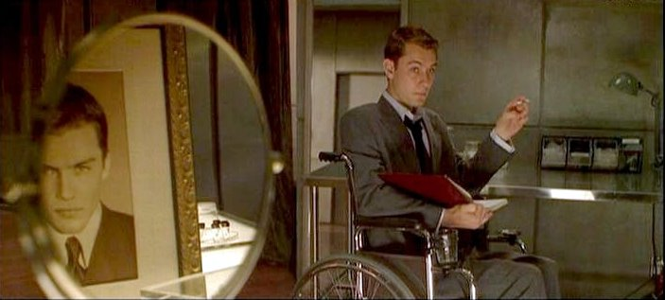
Qui est-il ? (son nom d’acteur et son nom dans le film)
Cliquez ici pour taper du texte.

Décrire cet homme : Cliquez ici pour taper du texte.

Contexte scientifique :

- Faire quelques recherches pour savoir comment s’organise une molécule d’ADN et ce que représentent les lettres A T C et G dans cette molécule.
Cliquez ici pour taper du texte.

Depuis quand connait-on cette molécule ? Cliquez ici pour taper du texte.

- Sait-on modifier cette molécule aujourd’hui ?
Cliquez ici pour taper du texte.

- A-t-on le droit de modifier l’ADN d’un embryon ?
Cliquez ici pour taper du texte.

- A-t-on le droit de sélectionner l’ADN d’un embryon, de choisir l’information génétique qui déterminera ses caractères futurs (couleur des yeux, gène de résistance à telle ou telle maladie…) ?
Cliquez ici pour taper du texte.

ANALYSE de l’œuvre :

Que représente la double hélice au premier plan de l’affiche ?
Cliquez ici pour taper du texte.

LE CHOIX DU NOM DES PERSONNAGES DU FILM

➢Vincent Freeman (homme au second plan):

Vincent vient du latin vincere qui signifie : Cliquez ici pour taper du texte.

Freeman se traduit par : Cliquez ici pour taper du texte.

Ces 2 noms indiquent la place de ce personnage dans le film. Laquelle ? : Cliquez ici pour taper du texte.

Cette place est renforcée par l’arrière-plan de l’image qui représente le tunnel qui mène de Gattaca à la navette spatiale qui envoie les cosmonautes dans l’espace.

Pourquoi sa position à Gattaca est-elle si problématique ? Cliquez ici pour taper du texte.

➢Jérôme Eugène Morrow (homme au 3° plan):

Le prénom Jérôme évoque le mot génome qui signifie : Cliquez ici pour taper du texte.

Eugene : vient du grec Ευγενιος (eugenios) peut se traduire par ≪bien né≫. C'est de là également que vient le terme eugénisme.
Qu’est-ce que l’eugénisme ? Cliquez ici pour taper du texte.

Tandis que le nom Morrow pourrait être une abréviation de tomorrrow qui signifie Cliquez ici pour taper du texte.

Que représente Jérôme Morrow dans le film ? Cliquez ici pour taper du texte.

"Résister à travers les arts" : résister à quoi ?

Quelles questions pose ce film ?
Cliquez ici pour taper du texte.

A partir des informations précédentes, justifier l’idée que Vincent résiste à un modèle de société Eugéniste :
Cliquez ici pour taper du texte.

A partir des informations précédentes, Montrer comment avec ce film d’anticipation, le réalisateur nous met en garde contre un modèle de société eugéniste, peut-être pour demain…. et montre ainsi une forme de résitance à des acancées scientifiques qui doivent être contrôleés. N’hésitez pas à utiliser vos connaissances d’éducation musicale sur la notion de film d’anticipation si vous elles vous paraissent à propos ici.
Cliquez ici pour taper du texte.

Quelles pourraient être les dérives scientifiques liées à la manipulation de l’ADN et des gènes dans un futur proche ? Le biocontrôle, fiction ou réalité future ?
Cliquez ici pour taper du texte.

Quelle conclusion générale pourriez-vous tirer ce cette étude ?
Cliquez ici pour taper du texte.

